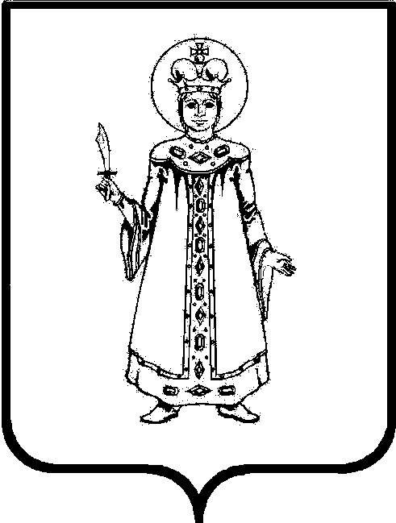

П О С Т А Н О В Л Е Н И Е

АДМИНИСТРАЦИИ

СЛОБОДСКОГО СЕЛЬСКОГО ПОСЕЛЕНИЯ

УГЛИЧСКОГО МУНИЦИПАЛЬНОГО РАЙОНА

от 15.07.2021 № 142
Об утверждении реестра муниципального имущества Администрации Слободского сельского поселения

В соответствии с Федеральным законом от 06.10.2003 № 131-ФЗ «Об общих принципах организации местного самоуправления в Российской Федерации», руководствуясь Уставом Слободского сельского поселения, Администрация Слободского сельского поселения
ПОСТАНОВЛЯЕТ:
- Утвердить прилагаемый Реестр муниципального имущества Администрации Слободского сельского поселения согласно приложению.
- Признать утратившим силу постановление Администрации Слободского сельского поселения от 10.06.2019 № 116 «Об утверждении Реестра недвижимого муниципального имущества Администрации Слободского сельского поселения».
3. Контроль за ведением Реестра возложить на заместителя Главы Администрации – главного бухгалтера Маслову О.Ю.
4. Настоящее постановление вступает в силу с момента обнародования (опубликования) согласно ст. 38 Устава Слободского сельского поселения.

Глава Слободского сельского поселения М.А. Аракчеева

